Blackfish Industries (Shanghai) Co., Limited

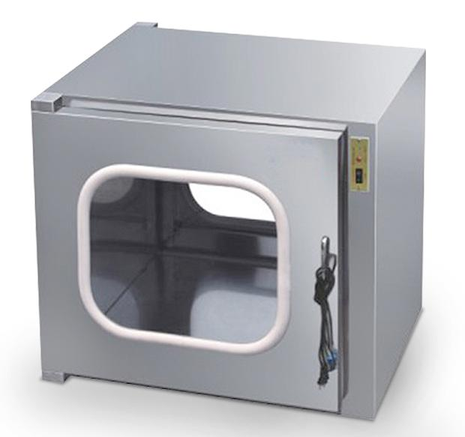
Guichet Electrique

Le Pass Box est une installation située dans les cloisons des salles propres ou dans les murs attenants à la salle propre. Sa fonction est de servir de zone tampon pour le transfert de marchandises entre l’intérieur et l’extérieur de la salle propre, afin d’éviter toute perturbation du flux d’air et de la pression dans la salle, qui pourrait être causée par l’ouverture des portes lors du transfert des marchandises. Il est donc installé sur le mur séparant deux pièces pour minimiser la contamination lors du transport des matériaux.
De plus, il permet de réduire le temps de déplacement des opérateurs, limitant ainsi l’entrée de poussières provenant des zones extérieures. Pour cette raison, le Pass Box est équipé d’un système d’interverrouillage qui empêche que les portes d’entrée et de sortie soient ouvertes en même temps, afin de prévenir toute contamination croisée.
Le Air Shower Pass Box Clean Auto est composé de portes coulissantes automatiques doubles, d’un filtre HEPA, d’un ventilateur et d’un convoyeur à rouleaux. Le transport des matériaux peut ainsi s’effectuer automatiquement d’une pièce à une autre grâce à ces équipements

Points d’évolutivité du guichet électrique (Pass Box)
- Passage unique coulissant vertical en acier inoxydable, évolutif vers des modèles doubles ou multi-postes pour faciliter le transfert d’instruments et outils entre plusieurs zones à différents niveaux de contamination.
- Ouverture électrique avec commande modulable, évolutive vers des systèmes automatisés intégrés au contrôle d’accès ou aux systèmes de gestion de salle propre.
- Fonction anti-collision pour sécuriser le passage des boîtes et éviter toute fermeture accidentelle, évolutive vers des capteurs plus sophistiqués ou des systèmes de détection intelligents pour différentes tailles de contenants.
- Panneaux amovibles et démontables pour inspection et maintenance, évolutifs vers des modules supplémentaires pour surveillance en temps réel ou intégration de dispositifs de contrôle qualité.
- Plaques de verre coulissantes équipées d’un dispositif de sécurité antichute, évolutives vers des vitrages renforcés ou traités pour résistance aux impacts et protection accrue contre les accidents ou sabotages.
- Architecture modulaire et robuste, permettant l’entretien simplifié, le remplacement des composants, et l’adaptation à différents protocoles de sécurité ou aux futures normes de salles propres (ISO 14644, GMP).
- Possibilité d’intégration future avec systèmes d’air laminaire ou showers d’air pour garantir la décontamination des instruments lors du transfert.
- Conception permettant l’ajout de dispositifs de traçabilité ou de suivi électronique des boîtes pour renforcer le contrôle des flux dans les zones critiques

